2014台南百花祭闖關活動
【台南公園】學習單

學校: 班級 ：姓名：

小朋友！在這美麗的花園裡，你找到幾種植栽呢？完成並發現此三區植物種類者，請洽闖關服務區蓋章，完成者將有機會獲得免費DIY小贈品（每日限量100份）。
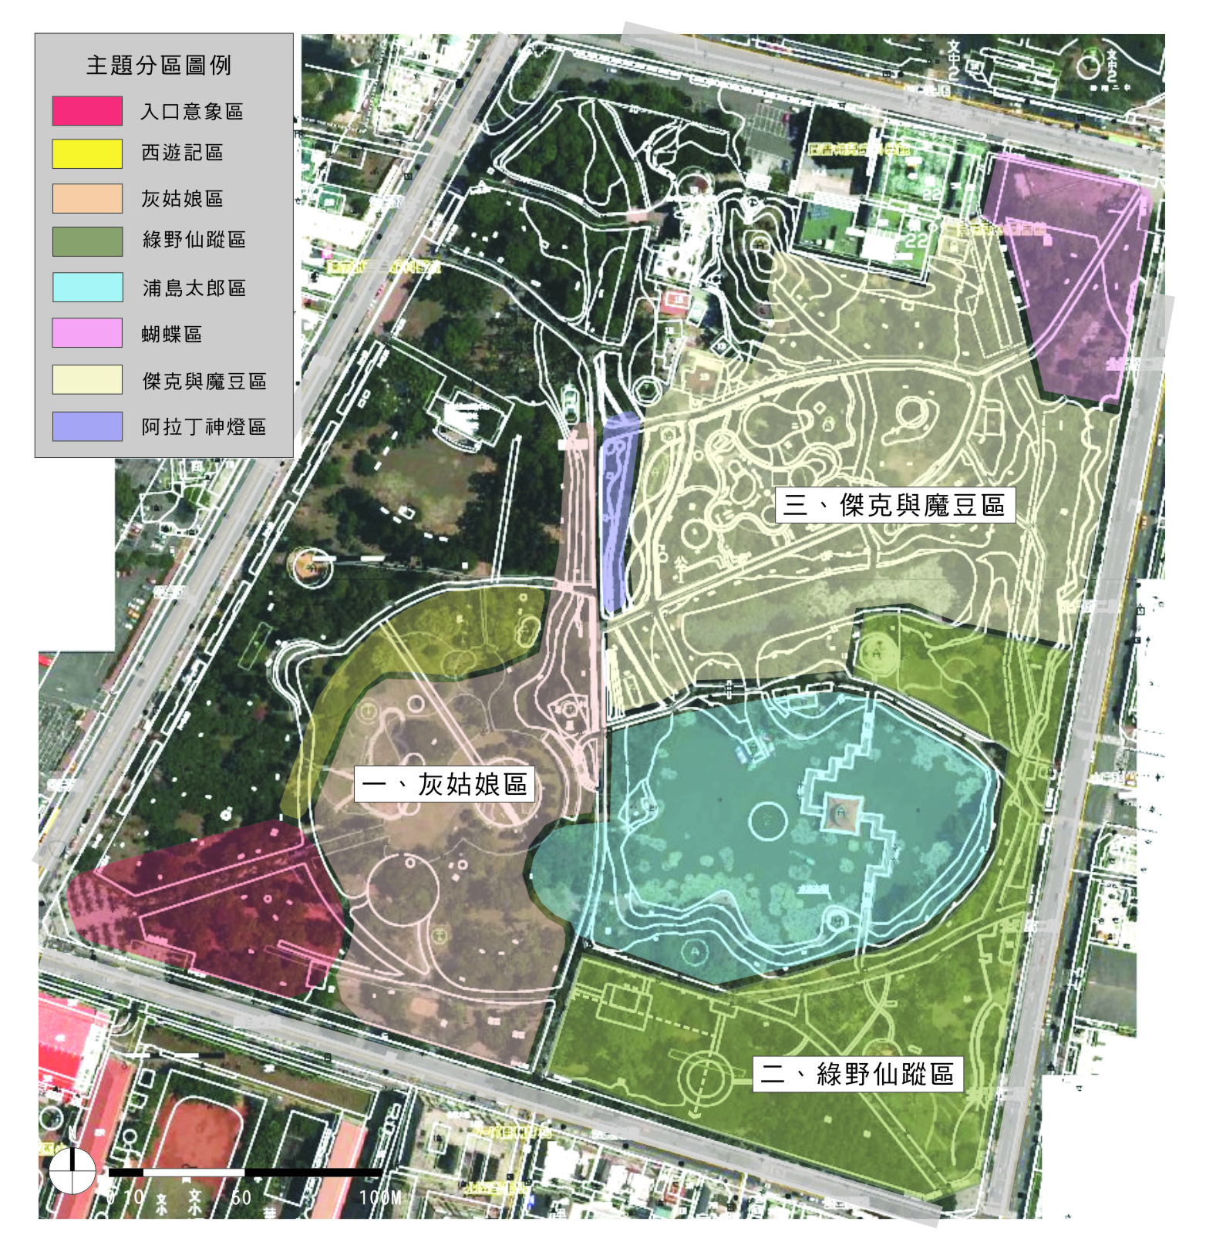
*請小朋友仔細觀察表列三區，將看到的植物打勾，並統計總共發現幾種植栽!
一、灰姑娘區 |  |  | 二、綠野仙蹤區 |  |  | 三、傑克與魔豆區
編號 | 植物名稱 |  | 編號 | 植物名稱 |  | 編號 | 植物名稱 | 
1 | 一串紅 |  | 8 | 孔雀草 |  | 15 | 虎頭蘭
2 | 紅莧草 |  | 9 | 羽狀雞冠 |  | 16 | 春不老
3 | 金魚草 |  | 10 | 鼠尾草 |  | 17 | 百合花
4 | 馬格莉特 |  | 11 | 白網紋草 |  | 18 | 繡球花
5 | 芙蓉 |  | 12 | 勳章菊 |  | 19 | 海芋
6 | 厚葉石斑木 |  | 13 | 情人菊 |  | 20 | 山蘇
7 | 香堇 |  | 14 | 大波斯菊 |  | 21 | 滿天星
- 請配合植物名牌，看誰找到最多種植物寶藏。
- 算一算，我找到了幾種？ ( )
- 請至台南市政府工務局網站自行下載此學習單。
請家長帶著孩子，一起搭乘公車前往會場

